sistem perekam gelombang (seismograf). Di antara komponen-komponen ini, modifikasi konsep sumber gempa telah mendominasi perkembangan teknik tersebut. Konsep tentang sumber gempa telah berubah dari sumber berupa titik ke sumber yang bergerak terbatas (finite moving source) dan dari kopel ganda ke tensor momen. Ben Menahen dkk. (1961, 1962) telah menggunakan bentuk gelombang untuk menyelesaikan mekanisme gempabumi dengan sumber yang bergerak terbatas. Dziewonski dkk. (1975, 1981) telah mengembangkan teknik inversi baru untuk mendapatkan tensor momen seismik sumber gempa dari bentuk gelombang permukaan dan gelombang badan. Karena tensor momen ini dapat merepresentasikan mekanisme sumber, maka hasilnya dinamakan penyelesaian tensor momen (moment tensor solution). Penyelesaian ini dimulai dengan asumsi atau anggapan bahwa kedalaman (hiposenter) dan posisi (episenter) gempa diketahui. Penggunaan bentuk gelombang badan memungkinkan tidak hanya tensor momen, tetapi juga kedalaman dan posisi sumber gempa dapat diiterasi (ditentukan). Hasilnya disebut penyelesaian tensor momen terpusat (centroid moment tensor solution), yang dapat menafsirkan sumber titik terbaik dari suatu gempa.

5. 2. Proyeksi stereo-net dan pemakaiannya
Dalam sub-bab sebelumnya telah disinggung suatu cara untuk mempresentasikan orientasi suatu bidang dalam ruang pada bidang dua dimensi, yaitu dengan pertolongan proyeksi stereo-net (stereo-net projection). Dalam gambar dengan basis proyeksi ini orientasi garis dan bidang dalam ruang dapat diketahui dengan pasti. Orientasi garis (arah dan kemiringan) diwakili oleh sebuah titik dan orientasi bidang (jurus dan kemiringan) diwakili oleh garis meredian yang berupa garis lengkung.
Proyeksi stereo-net ada 2 tipe, jaitu proyeksi stereo-net sama luas (equal-area stereo-net projection) dan proyeksi stereo-net sama sudut (equal-angle stereo net projection) seperti yang terlihat pada Gambar 5.6. Perbedaan yang mencolok pada dua proyeksi ini adalah daya pisahnya, yaitu untuk proyeksi sama luas mempunyai daya pisah lebih baik di bagian tengah, sedang untuk proyeksi sama sudut mempunyai daya pisah lebih besar di bagian luar atau pinggirnya.
Berdasar bagian yang dipakai, pada umumnya hanya ada 2 bagian saja, yaitu setengah bola bagian atas (upper hemisphere) dan setengah bola bagian bawah (lower hemisphere). Walaupun keduanya dapat dipakai dengan bebas, pada umumnya orang memilih setengah bola bagian bawah dalam menggunakan proyeksi stereo-net. Untuk proyeksi yang menggunakan setengah bola bagian bawah, garis-garis lintang dan meredian pada proyeksi stereo net, walaupun gambarnya 2 dimensi, dibayangkan terletak pada permukaan cekungan setengah bola bagian bawah. Maka dengan mudah orientasi garis (vektor) dan bidang dapat ditentukan dengan mudah, sesuai dengan orientasi garis dan bidang di lapangan.
Orientasi garis ditentukan oleh 2 parameternya yaitu Trend dan Plunge. Trend adalah arah atau azimut vektor garis yang bersangkutan (dalam derajad, diukur dari arah utara ketimur), sedang plunge adalah sudut kemiringan arah vektor garis (dalam derajad, diukur dari pinggir). Orientasi bidang ditentukan dari 2 parameternya yaitu Strike dan Dip. Strike atau Jurus adalah arah garis horisontal yang terletak pada bidang yang bersangkutan (dalam derajad, diukur dari arah utara ketimur menghadap arah yang memberikan kemiringan kekanan), dan dip atau kemiringan adalah sudut kemiringan
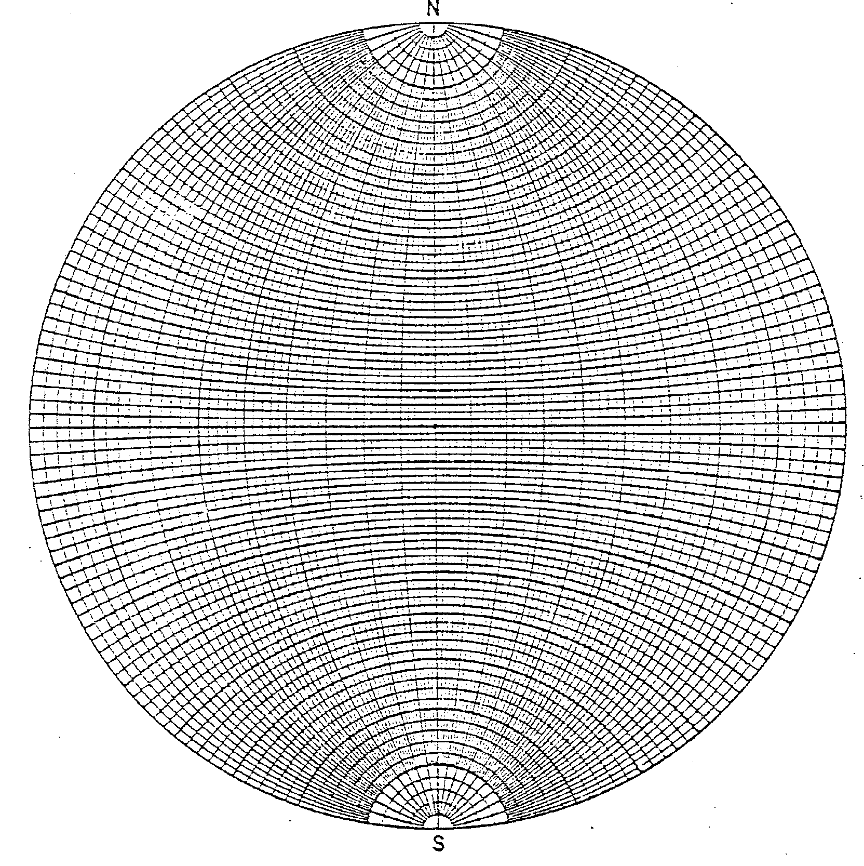

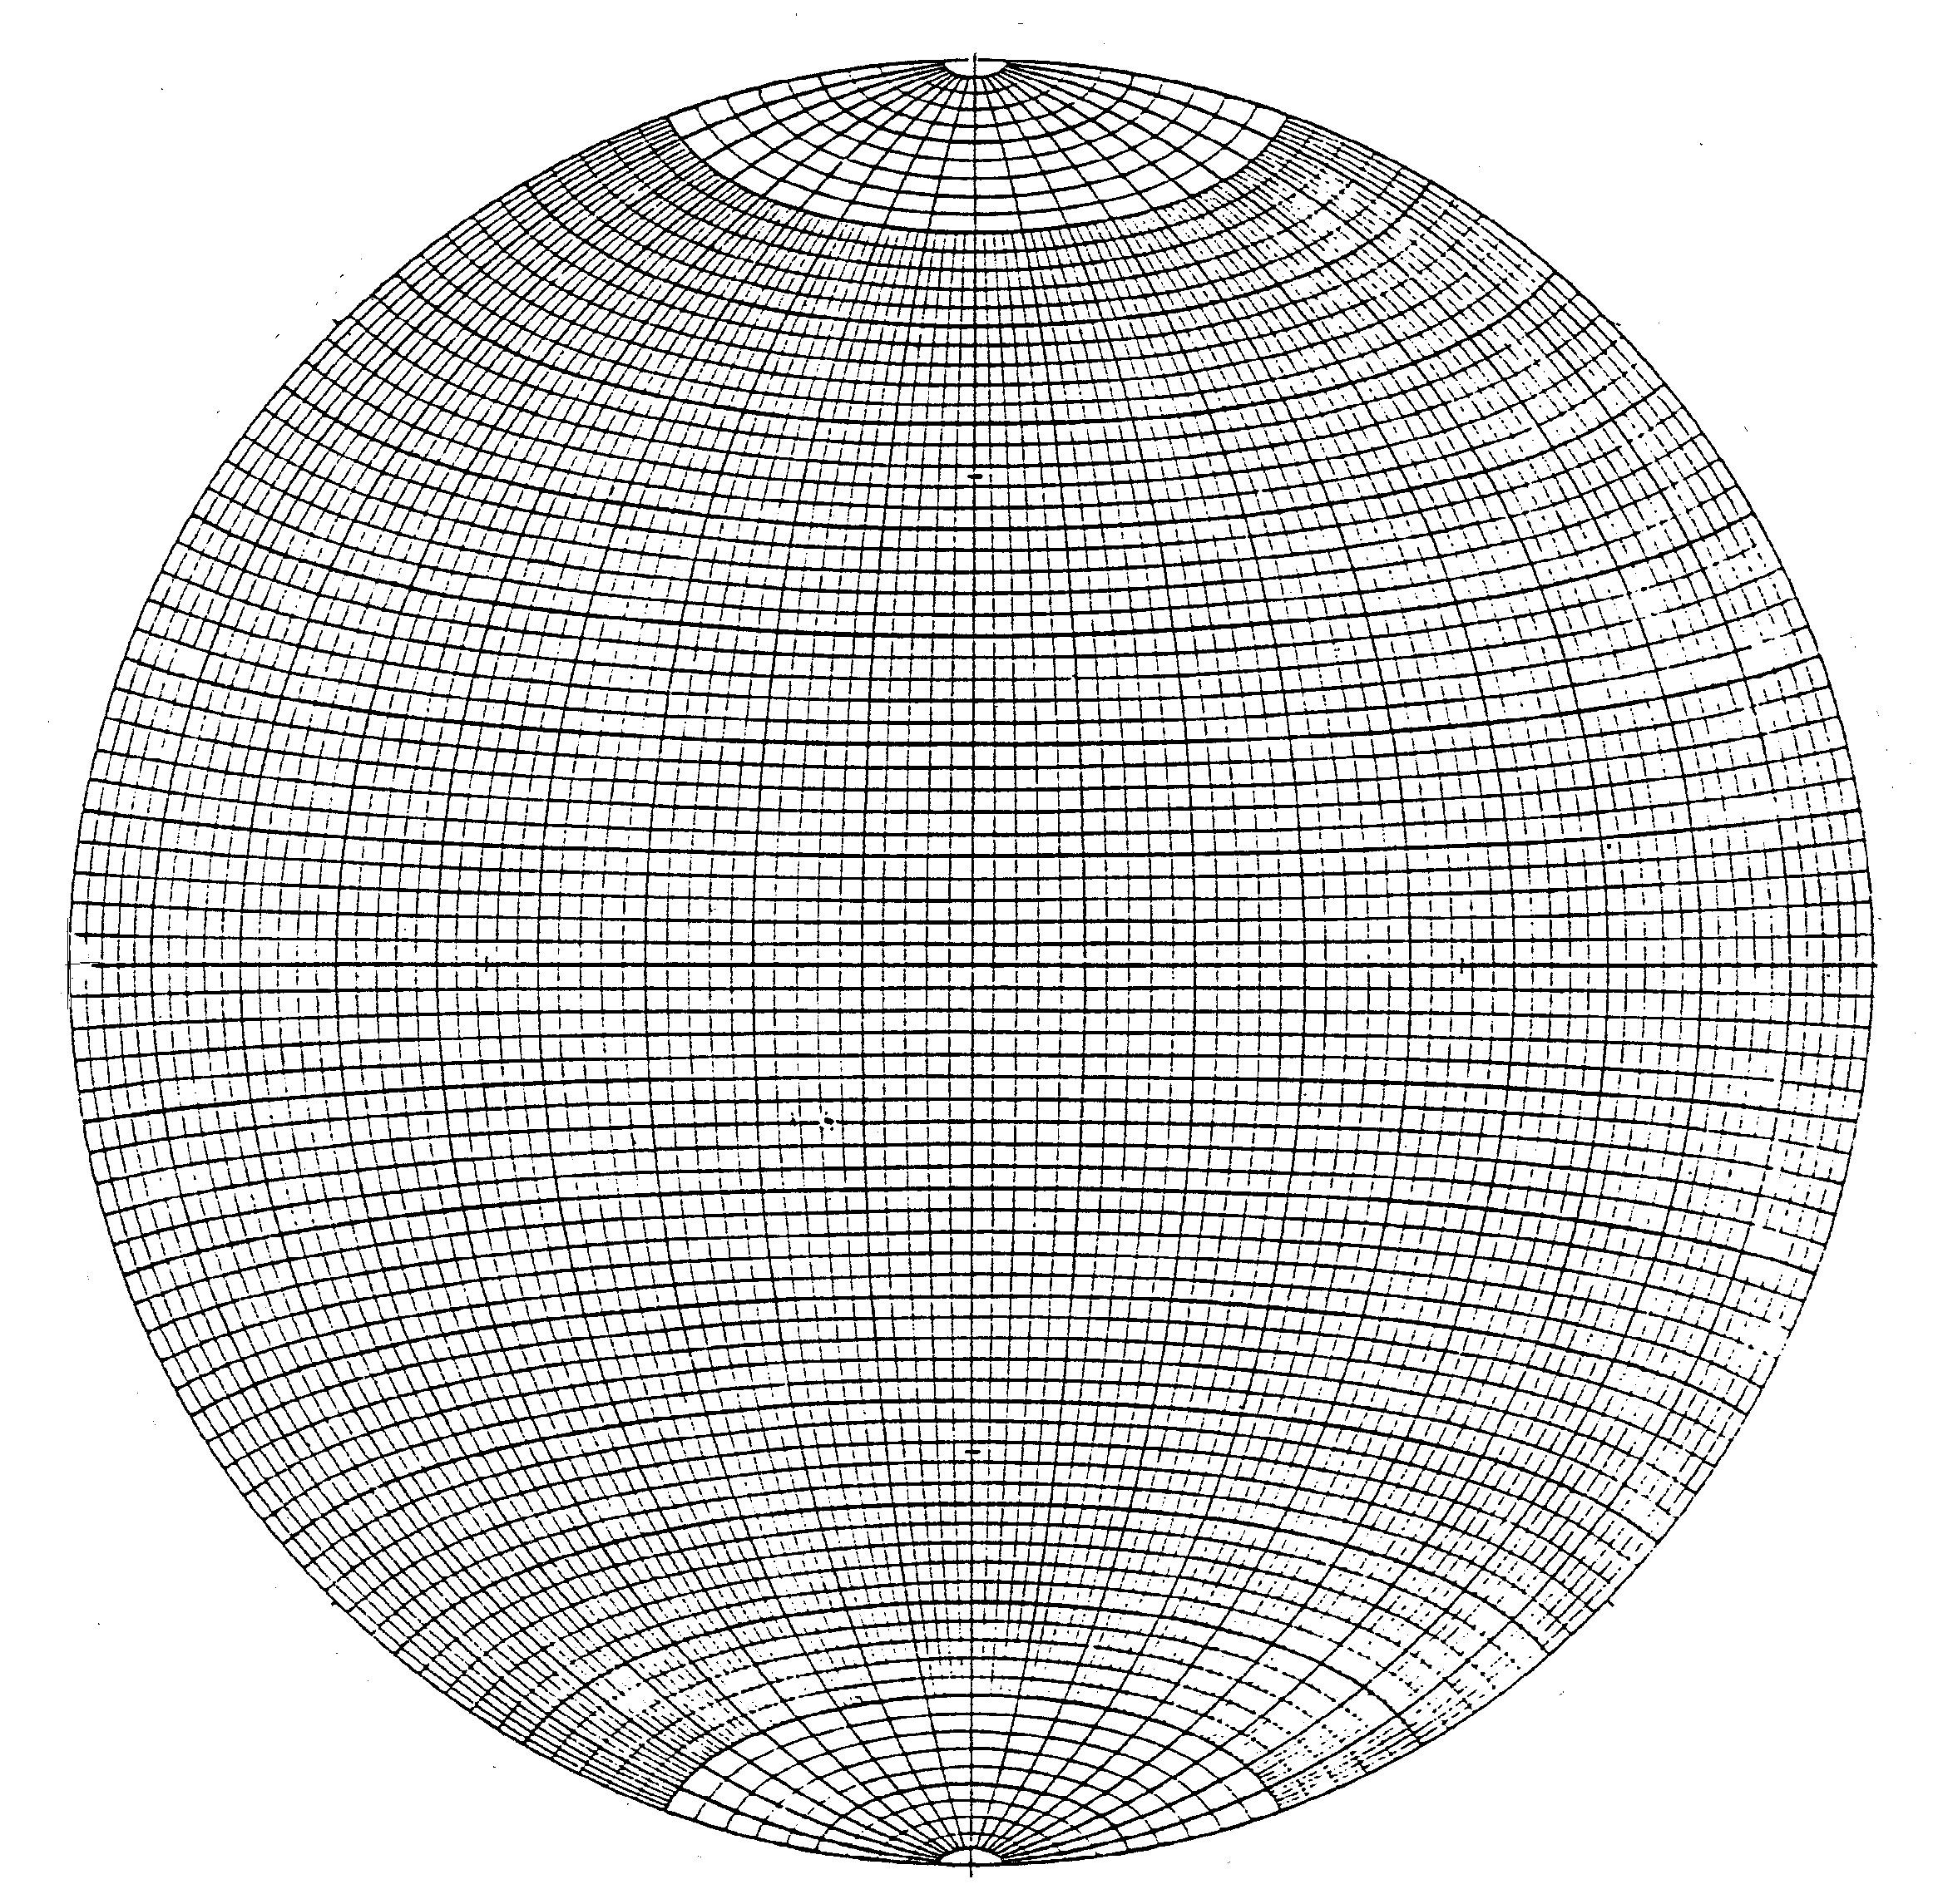

Gambar 5.6 Proyeksi stereo-net:
a). sama sudut (atas) dan b). sama luas (bawah)

bidang diukur tegak lurus strike (dalam derajad diukur dari pinggir). Gambar 5.7 menunjukkan orientasi sebuah garis yang menjadi sebuah titik pada proyeksi stereo-net, dan Gambar 5. 8 menunjukkan orientasi sebuah bidang yang menjadi sebuah garis lengkung pada proyeksi stereo-net, lengkap dengan harga-harga parameternya.
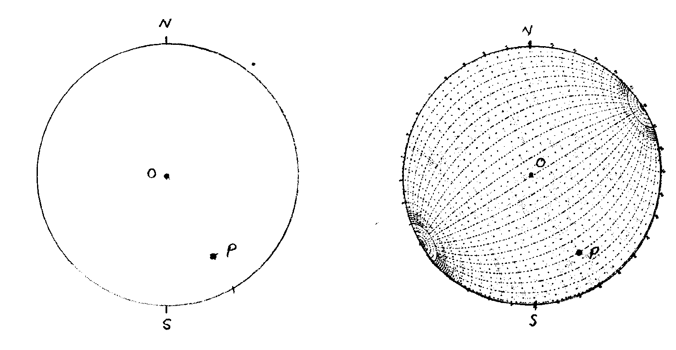

Gambar 5.7. Kiri: Orientasi garis OP digambar pada proyeksi stereo-net.
Kanan: pengukuran trend dan plunge. Di sini trend = 150º dan plunge = 30º
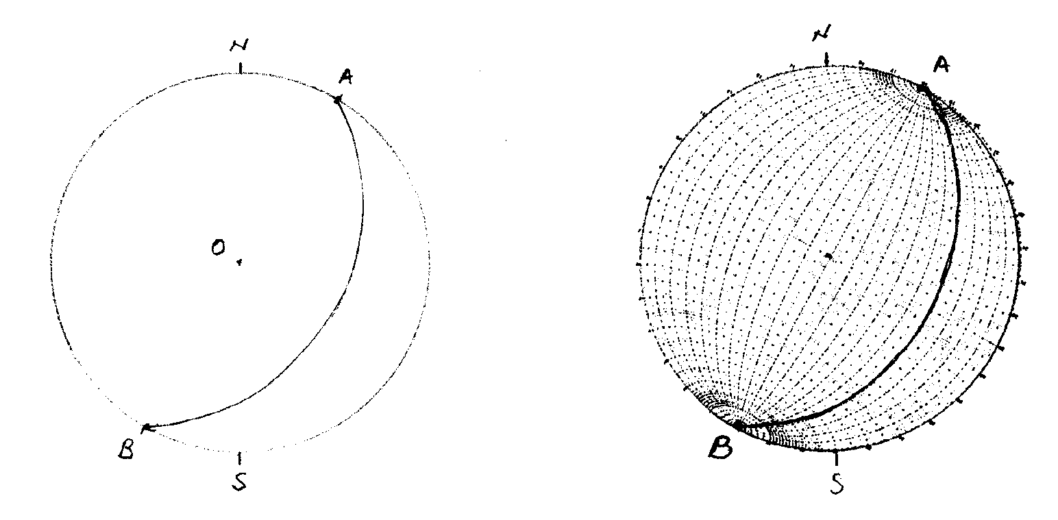

Gambar 5.8. Kiri: orientasi bidang OAB digambarkan pada proyeksi stereo-net.
Kanan: pengukuran strike dan dip bidang OAB. Dalam hal ini strike = 30º dan dip = 40º

5. 3. Penyelesaian bidang sesar menggunakan gelombang P
Dalam sub-bab 5.1 telah disinggung bahwa menggunakan polaritas gerakan pertama gelombang P secara tradisional untuk penyelesaian bidang sesar, telah dilakukan orang sejak lama. Dengan menggunakan konsep bahwa polaritas gerakan pertama gelombang P adalah kekal di sepanjang penjalaran gelombangnya, distribusi gerakan kompresi dan gerakan dilatasi pada bola fokus dapat diturunkan dari distribusinya yang tercatat di permukaan bumi. Sebuah stasiun di permukaan bumi akan mempunyai relasi satu-satu (one to one relationship) dengan suatu titik pada bola fokus. Posisi titik pada bola fokus tersebut kemudian dapat ditentukan, yaitu trendnya = azimuth stasiun terhadap gempa A_{ES} , dan plunge-nya = sudut tinggal landas gelombang pada sumber (atau sudut datang gelombang pada bola fokus). Azimuth stasiun sama dengan sudut arah garis lingkaran besar pada permukaan bumi yang menghubungkan episenter dengan stasiun.
Sudut tinggal landas pada hiposenter dapat ditentukan dengan menggunakan hukum Snell untuk gelombang seismik yang menjalar di dalam bumi, yaitu:
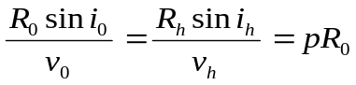

(5.1)

dengan R₀ adalah jejari bumi, R_{h} adalah jarak radial hiposenter dari pusat bumi, v_{o} adalah kecepatan gelombang P di bawah permukaan bumi, v_{h} adalah kecepatan gelombang P di hiposenter, i_{o} adalah sudut datang gelombang di stasiun (permukaan bumi), i_{h} adalah sudut tinggal landas pada hiposenter, dan p adalah parameter gelombang (Gambar 5.9).

Parameter gelombang dapat ditentukan dari relasi:
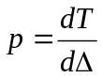

(5.2)

dengan T dan Δ adalah berturut-turut waktu penjalaran gelombang dan jarak episenter.
Berdasar persamaan 5.2, parameter gelombang dapat ditentukan berdasar sebarang tabel waktu penjalaran gelombang yang dibuat secara empiris (Jeffreis-Bulen, Herrin dsb.). Kemudian sudut tinggal landas di hiposenter dapat dihitung dengan menggunakan persamaan 5.1, karena kecepatan gelombang P sebagai fungsi kedalaman juga banyak tersedia di banyak tabel.
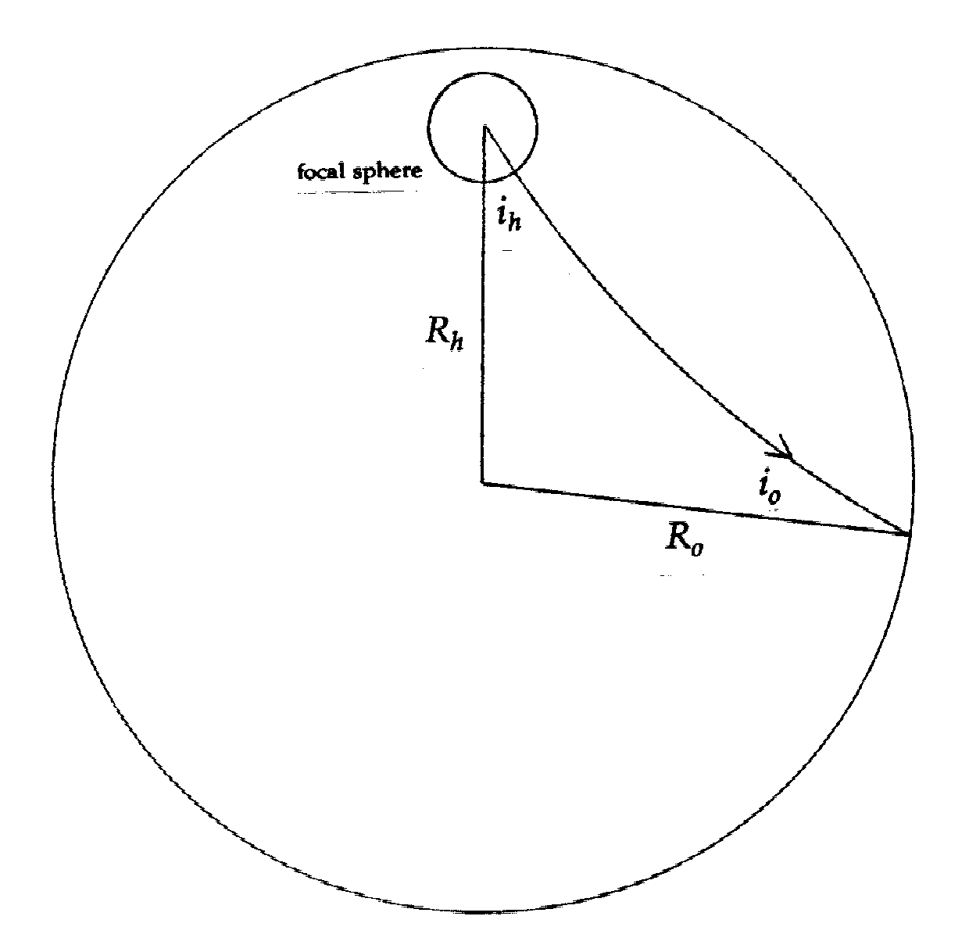

Gambar 5.9. Ilustrasi tentang bola fokus, sudut tinggal landas di pusat gempa,
sudut datang di permukaan bumi, dan konsep extended distance.

Mengikuti penentuan azimuth, sudut tinggal landas, dan polaritas gerakan pertama gelombang P (kompresi atau dilatasi), adalah memplot / memetakan set data tersebut pada bola fokus dengan pertolongan proyeksi stereo-net Schmidt (sama luas) setengah bola bagian bawah, karena sebagian besar data berhubungan dengan gelombang yang meninggalkan hiposenter kearah bawah (terutama untuk gempa dangkal). Polaritas dapat dibedakan dengan memberi simbul yang berbeda untuk kompresi dan dilatasi, misal dengan simbul lingkaran kecil untuk kompresi dan segitiga kecil untuk dilatasi. Kemudian garis-garis nodal dapat ditarik / digambar karena garis-garis ini memisahkan distribusi kompresi dan dilatasi menjadi empat daerah yang sama luas (4 kuadran) seluruh bola fokus. Sifat ortogonal garis-garis nodal ini akan sangat membantu penarikannya dalam hal keterbatasan set data. Dua garis nodal itu menggambarkan / mewakili dua bidang nodal. Salah satu bidang nodal ini adalah bidang sesar. Tetapi sayang, bidang sesar ini tidak dapat ditentukan dengan pasti bidang yang mana di antaranya. Walaupun demikian, berdasar orientasi garis-garis nodal tersebut, orientasi sumbu tekanan (compression axis) dan sumbu tarikan (extension axis), yang diwakili berturut-turut oleh titik P dan titik T pada penyelesaian bidang sesarnya, dapat ditentukan. Titik P (pressure axis) berada di tengah-tengah kwadran dilatasi, sedang titik T (tension axis) berada di tengah-tengah kwadran kompresi. Gambar 5.10 adalah suatu contoh penyelesaian bidang sesar berdasar data set seperti yang terlihat pada tabel 5.1.

Tabel 5.1. Contoh set data yang diperlukan
untuk penyelesaian bidang sesar (mekanisme sumber)
Sta | Δ (-º) | A_{SE}(-º) | Pol | I_{h} (-º) | Sta | Δ (-º) | A_{SE}(-º) | Pol | I_{h} (-º)
DAV  CGP  BKB  JAY  KHKI  BAG  TZZ  SZP  TRT  MYK  WB3  QIZ  MBL  NAH  MVI  KMI  NGO  ISO  SNG  LOE  CTAO  NST  NOB  BDT  CHTO | 5.32  6.84  10.11  14.80  14.87  15.64  16.27  16.74  16.79  22.86  22.93  23.66  23.76  24.28  24.30  24.38  24.57  25.77  26.37  28.88  29.12  29.44  30.98  31.10  31.88 | 350  345  252  107  227  338  116  339  236  357  161  317  196  3  10  1  3  151  282  304  139  299  8  301  304 | D  D  C  C  C  D  C  D  C  D  C  D  C  D  C  D  D  D  D  D  C  D  D  D  D | 71.36  71.06  70.05  65.43  65.24  63.61  61.84  60.53  60.34  43.27  43.13  41.86  41.69  40.91  40.89  40.76  40.51  39.28  38.85  38.12  38.11  38.06  37.71  37.70  34.49 | KMI  SHK  BAL  OSK KLB MUN  RMQ  CD2  MAJO  STK AIK  ADE  YAM  BRS  KHM  SNY  COO  VLA  CNB  TOO  KKN  KUR  YSS  TAU  KOD | 32.61  33.05  33.58  33.72  34.26  35.01  35.39  36.08  36.20  36.43  37.60  38.33  38.41  38.49  39.22  39.92  40.27  41.40  42.67  42.95  47.13  47.14  47.17  48.30  49.45 | 317  9  195  14  193  195  144  326  16  158  15  164  18  141  310  357  145  6  152  158  307  21  15  160  282 | D  D  C  D  C  C  C  D  D  C  C  C  D  C  C  D  D  D  C  C  D  D  D  D  D | 37.30  37.21  37.06  37.02  36.87  36.68  36.56  36.31  36.27  36.20  35.81  35.57  35.54  35.52  35.29  35.03  34.93  34.55  34.14  34.06  32.58  32.58  32.57  32.18  31.79

Pada umumnya, distribusi polaritas kompresi dan dilatasi pada proyeksi stereo-net lebih rapat di bagian tengah dari pada di bagian pinggir. Karena itulah proyeksi stereo-net sama luas, yang daerah tengahnya mempunyai daya pisah besar dipakai untuk penyelesaian bidang sesar.
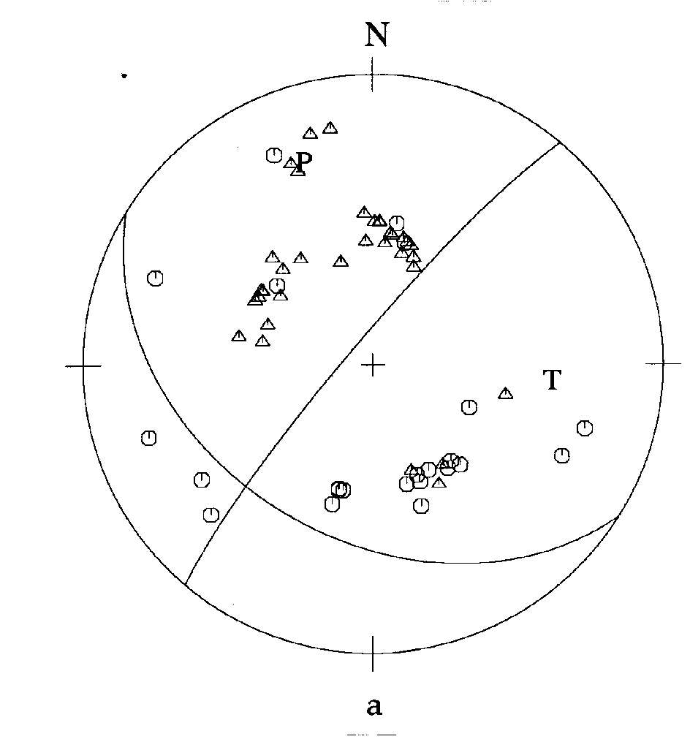

Gambar 5.10 Contoh penyelesaian bidang sesar
berdasar set data pada tabel 5.1

Untuk memudahkan pembacaan biasanya kwadran kompresi diblok atau diarsir dengan warna tertentu (misal hitam). Dengan melihat ini orang dapat membaca secara langsung (kasar) arah-arah sumbu kompresi dan sumbu tarikan, dan jenis-jenis patahan yang dominan di suatu daerah. Gambar 5.11 adalah contoh penyelesaian bidang sesar untuk 3 jenis sesar, yaitu sesar geser (strike slip) murni, sesar naik (reverse) murni, dan sesar turun (normal) murni. Pada umumnya sesar merupakan kombinasi antara sesar geser dan sesar naik atau turun.
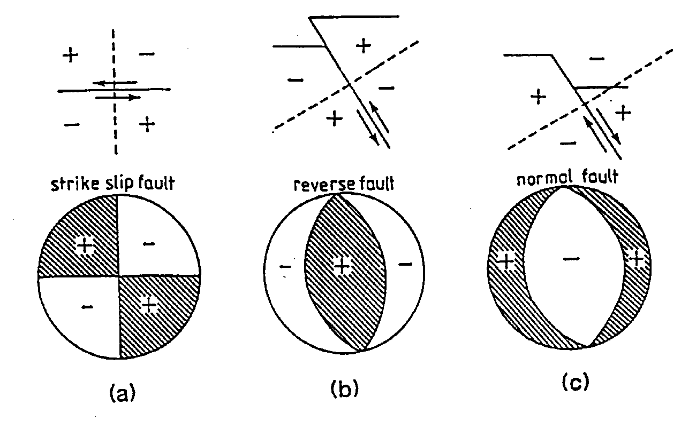

Gambar 5.11. Contoh pengarsiran penyelesaian bidang
sesar dan jenis-jenis sesar yang bersangkutan
5. 4. Parameter mekanisme sumber atau penyelesaian bidang sesar
Penyelesaian bidang sesar dapat diwakili oleh parameter-parameternya, yaitu: strike bidang nodal 1, dip bidang nodal 1, rake atau slip bidang nodal 1, strike bidang nodal 2, dip bidang nodal 2, rake atau slip bidang nodal 2, trend sumbu tekanan, plunge sumbu tekanan, trend sumbu tarikan, dan plunge sumbu tarikan.
Definisi trend, plunge, strike, dan dip sudah dijelaskan pada sub-bab 5.2. Di sini perlu ditambahkan definisi rake atau slip bidang nodal, yakni sudut yang dibentuk oleh arah slip penyesaran dengan horisontal. Sedangkan arah slip penyesaran sama dengan arah garis dari pusat bola fokus ke titik potong antara garis nodal dengan garis yang menghubungkan titik-titik P dan T (melalui lingkaran besar atau great circle).
Dari 10 parameter tersebut di atas, sesungguhnya hanya ada 4 parameter yang tak gayut (independent) satu sama lain. Dengan demikian, setiap parameter dapat ditentukan dari empat parameter lain yang diketahui. Gambar 5.12 menunjukkan bagaimana parameter-parameter tersebut di atas dibaca atau ditentukan.

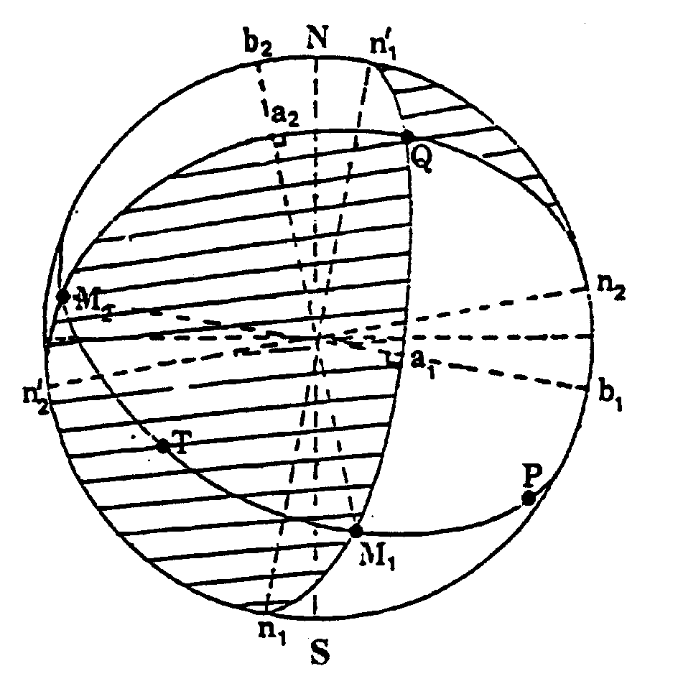

Gambar 5.12 Penyelesaian bidang sesar dan penentuan parameter-

parameternya. Bidang nodal 1: strike = Nn₁’, dip = b₁a₁, dan slip = n₁M₁.
Bidang nodal 2: strike Nn₂’ (lewat S), dip = b₂a₂, dan slip = n₂’M₂

5. 5. Penggunaan Polarisasi Gelombang S
Dalam sub-bab 5.1 telah disinggung tentang pemakaian polarisasi gelombang S untuk penyelesaian bidang sesar. Dalam hal ini gelombang S dianggap terpolarisasi linear dan sudut polarisasinya kekal di sepanjang penjalaran gelombangnya. Oleh karena itu sudut polarisasi dapat diukur di sepanjang kereta fase gelombang S, tidak hanya pada gerakan pertamanya seperti pada penggunaan gelombang P. Oleh karena itu, kita boleh

